Нижегородова Татьяна Юрьевна музыкальный руководитель высшей категории, КГКП «Ресурсный центр № 21»

г. Экибастуз Павлодарской области

Из опыта работы: «**Развитие музыкально-творческих способностей дошкольников через музыкальные игры и упражнения**»

Целью работы педагога-музыканта на современном этапе является воспитание гармонично развитой личности, с позицией активного участника, исполнителя-создателя, способного выражать свои эмоции, чувства.

Известно, что в дошкольном возрасте у детей ярко проявляется творческое начало, им свойственна природная активность. Творчество дошкольников ценно тем, что представляет собой познавательно-поисковую музыкальную практику. Именно в этот период детства важно развивать  музыкально – творческие способности дошкольников.

Музыкально-игровая деятель­ность – это феномен творческой активности детей, реализующий многие психические функции, важные для целостного развития личности ребенка. Именно поэтому музыкальные игры представ­ляются эффективным средством развития творческой и разносторонней личности дошкольника. Применение музыкальных игр на занятии дает возможность провести его наиболее содержательно, интересно и даёт возможность детям творчески проявлять себя во всех видах музыкальной деятельности. Иначе говоря, музыкальные игры дают детям одновременно возможность развлечения, развития личности и отдыха.

Опираясь на свой опыт работы с дошкольниками, предлагаю несколько авторских разработок музыкальных игр и упражнений для детей 3-5лет, которые могут быть использованы как на музыкальных занятиях, так и во время праздников и развлечений.

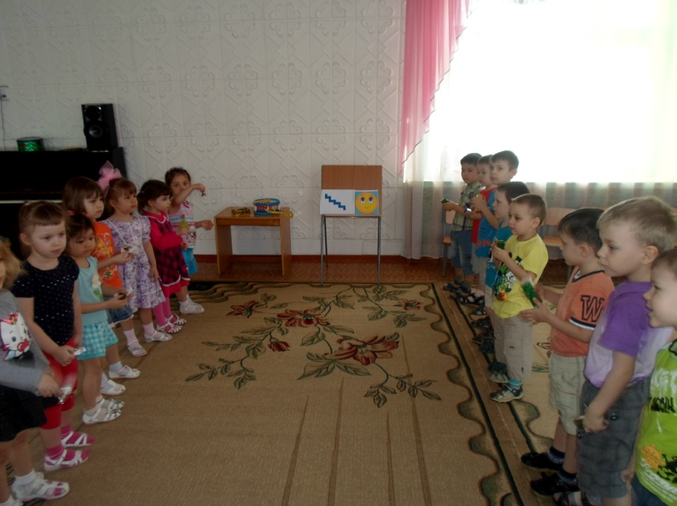

**Кубики и колокольчики**

Мальчики с кубиками встают в линию напротив девочек с колокольчиками**.** Вариантов игры может быть несколько:дети могут играть в парах, играть без инструментов, глядя на картинку и петь соответственно, и т. д.

**Колокольчики звенят**

**Тихо-тихо говорят:**

**Дили-дили-дили-дон-**

**Тихий звук со всех сторон!**Девочки тихо играют на колокольчиках и поют.



**Вот как кубики стучат**

**Громко-громко говорят:**

**Тук-тук-тук, тук-тук-тук-**

**Это очень громкий звук!** Мальчики громко стучат на кубиках и поют.

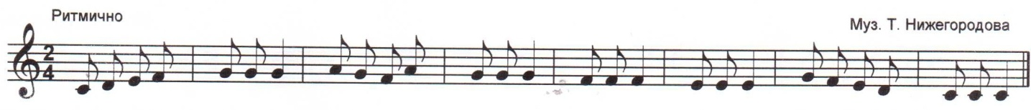

**Ветер - жел**

**(игра - упражнение)**

Дети стоят в кругу, у каждого в руках ленточка-ветерок.

**Ветер-жел к нам прилетел**  Дети качаются,ленточка внизу.

**Поиграть он захотел.**

**До кого он долетит,**

**Тот быстрее побежит!**

**( Проигрыш)** Бегут легко на носочках,ленточка-ветерок вверху.



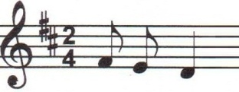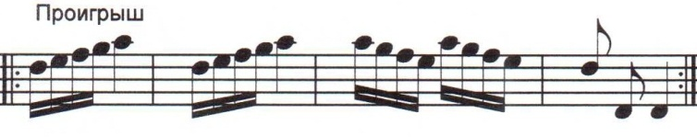

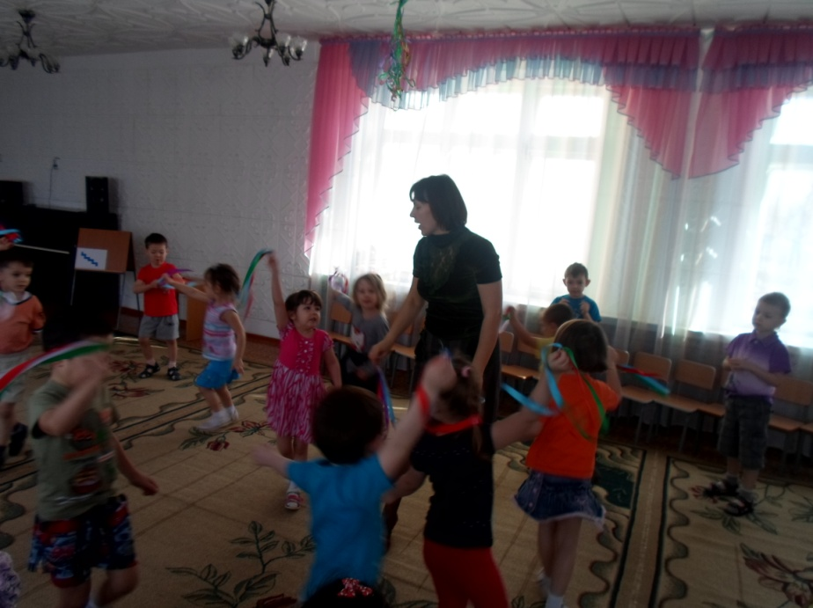

**Петушок -Әтеш**

Дети сидят на стульях, слушают музыкального руководителя.

Она загадывает загадку, рукавичку - петушка прячет за спину:

**«Это кто прогнал тоску-**

**Закричал: «Ку-ка-ре-ку!».**

**Гордо вскинув гребешок?**

**Это красный…… петушок!** **Әтеш!** (Показывает рукавичку - петушка).

Воспитатель: « Әтеш к нам пришёл не один , а со своими братишками- маленькими петушками». Раздает всем детям рукавички. Малыши подпевают и выполняют движения игры.

**( на мотив «Во саду ли, в огороде» рус. нар. мел.)**

1. **Вот Әтеш, наш петушок** Петушок у детей на правой руке.

**На макушке гребешок** Указательным пальцем левой руки

**Сам со шпорами** показывают гребешок, шпоры ит.д.

**Хвост с узорами.**

1. **Вот идёт наш петушок,** Дети шагают , поднимая ноги.

**Гордо поднял гребешок.** Руку с петушком держат наверху.

**Важно головой кивает**

**Громко песни распевает:**

**«Ку-ка-ре-ку!»** Звукоподражание.

1. **Шёл по кочкам: Топ-топ-топ!** Дети ритмично топают.

**По пенёчкам : Топ-топ-топ!**

**В яму – бух!** Резко присаживаются.

**Провалился наш петух!**

